SỞ GIÁO DỤC VÀ ĐÀO TẠO  TRƯỜNG TiH, THCS, THPT NAM MỸ  ĐÁP ÁN ĐỀ CHÍNH THỨC  (Đáp án có 2 trang) | ĐỀ KIỂM TRA CUỐI HỌC KÌ I  NĂM HỌC: 2023 - 2024  Môn: Vật lí – Khối 10 – Mã đề: 001  Thời gian làm bài: 45 phút  (Không kể thời gian phát đề)

Câu | Hướng dẫn chấm | Điểm
Câu 1 | HS vẽ hình và gọi tên được các lực sau:  - Trọng lực: phương thẳng đứng, chiều từ trên xuống  - Lực đẩy: theo phương chuyển động của máy bay, chiều từ trái sang phải  - Lực cản không khí: theo phương chuyển động của máy bay, chiều từ phải sang trái  - Lực nâng: phương thẳng đứng, chiều từ dưới lên | Mỗi lực đúng được 0,25 điểm
Câu 2 | - Xe có trọng tải càng lớn thì mức quán tính càng lớn tốc độ cần phải nhỏ hơn để khi có sự cố bất ngờ xảy ra có đủ thời gian để xử lý. (Chấp nhận các giải thích đúng và hợp lý)  - Hai lưu ý khi tham gia giao thông: chạy đúng tốc độ quy định, không vượt đèn đỏ, chạy đúng làn đường, nhường đường cho các phương tiện ưu tiên,…  (Học sinh có thể đưa ra các giải pháp khác đúng và hợp lí vẫn được điểm) | 1 điểm  Mỗi lưu ý đúng được 0,5 điểm
Câu 3 | - Gia tốc của vật cùng hướng với lực tác dụng lên vật. Độ lớn của gia tốc tỉ lệ thuận với độ lớn của lực và tỉ lệ nghịch với khối lượng của vật.  Biểu thức ĐL II Newton: $\vec{a}$ = $\frac{\vec{F}}{m}$  - Gia tốc các vật thu được sắp xếp theo thứ tự sau:  - Gia tốc: a = $\frac{v - v_{0}}{t}$ = $\frac{28 - 0}{2}$ = 14 m/s²  Lực F = m.a = 2000.14 = 28 000 N | 0,5 điểm  0,5 điểm  Mỗi ô đúng được 0,25 điểm  0,5 điểm  0,5 điểm
  Độ lớn gia tốc | Vật
  Gia tốc nhỏ nhất | C
   | A
   | D
  Gia tốc lớn nhất | B
Câu 4 | - Tầm bay xa của vật phụ thuộc vào: vận tốc ban đầu khi ném và độ cao ném vật.  - Thời gian rơi của vật: t = $\sqrt{\frac{2h}{g}}$ = $\sqrt{\frac{2.3}{10}}$ = 0,77 s  Tầm bay xa của vật: L = v₀.t = 20.0,77 = 15,5 m | 1 điểm  0,5 điểm  0,5 điểm
Câu 5 | - F_{A} = $ρ$.g.V = 1000.10.0,1³ = 10 N  - Khối hộp lơ lửng trong nước vì P = F_{A} = 10 N | 0,5 điểm  0,5 điểm

SỞ GIÁO DỤC VÀ ĐÀO TẠO  TRƯỜNG TiH, THCS, THPT NAM MỸ  ĐÁP ÁN ĐỀ CHÍNH THỨC  (Đáp án có 2 trang) | ĐỀ KIỂM TRA CUỐI HỌC KÌ I  NĂM HỌC: 2023 - 2024  Môn: Vật lí – Khối 10 – Mã đề: 002  Thời gian làm bài: 45 phút  (Không kể thời gian phát đề)

Câu | Hướng dẫn chấm | Điểm
Câu 1 | HS vẽ hình và gọi tên được các lực sau:  - Trọng lực: phương thẳng đứng, chiều từ trên xuống  - Lực đẩy: theo phương chuyển động của máy bay, chiều từ trái sang phải  - Lực cản không khí: theo phương chuyển động của máy bay, chiều từ phải sang trái  - Lực nâng: phương thẳng đứng, chiều từ dưới lên | Mỗi lực đúng được 0,25 điểm
Câu 2 | - Xe có trọng tải càng lớn thì mức quán tính càng lớn tốc độ cần phải nhỏ hơn để khi có sự cố bất ngờ xảy ra có đủ thời gian để xử lý. (Chấp nhận các giải thích đúng và hợp lý)  - Hai lưu ý khi tham gia giao thông: chạy đúng tốc độ quy định, không vượt đèn đỏ, chạy đúng làn đường, nhường đường cho các phương tiện ưu tiên,…  (Học sinh có thể đưa ra các giải pháp khác đúng và hợp lí vẫn được điểm) | 1 điểm  Mỗi lưu ý đúng được 0,5 điểm
Câu 3 | - Gia tốc của vật cùng hướng với lực tác dụng lên vật. Độ lớn của gia tốc tỉ lệ thuận với độ lớn của lực và tỉ lệ nghịch với khối lượng của vật.  Biểu thức ĐL II Newton: $\vec{a}$ = $\frac{\vec{F}}{m}$  - Gia tốc các vật thu được sắp xếp theo thứ tự sau:  - Gia tốc: a = $\frac{v - v_{0}}{t}$ = $\frac{30 - 0}{2}$ = 15 m/s²  Lực F = m.a = 2000.15 = 30 000 N | 0,5 điểm  0,5 điểm  Mỗi ô đúng được 0,25 điểm  0,5 điểm  0,5 điểm
  Độ lớn gia tốc | Vật
  Gia tốc lớn nhất | B
   | D
   | A
  Gia tốc nhỏ nhất | C
Câu 4 | - Tầm bay xa của vật phụ thuộc vào: vận tốc ban đầu khi ném và độ cao ném vật.  - Thời gian rơi của vật: t = $\sqrt{\frac{2h}{g}}$ = $\sqrt{\frac{2.3,5}{10}}$ = 0,84 s  Tầm bay xa của vật: L = v₀.t = 15.0,84 = 12,6 m | 1 điểm  0,5 điểm  0,5 điểm
Câu 5 | - F_{A} = $ρ$.g.V = 1000.10.0,12³ = 17,28 N  - P = m.g = 1.10 = 10 N  - F_{A} > P khối hộp nổi trong nước | 0,5 điểm  0,5 điểm

SỞ GIÁO DỤC VÀ ĐÀO TẠO  TRƯỜNG TiH, THCS, THPT NAM MỸ  MA TRẬN CHÍNH THỨC | ĐỀ KIỂM TRA CUỐI HỌC KÌ I  NĂM HỌC: 2023 - 2024  Môn: VẬT LÝ – Khối 10  Thời gian làm bài: 45 phút  (Không kể thời gian phát đề)

I. MỤC TIÊU ĐỀ KIỂM TRA
- Kiểm tra, đánh giá năng lực của học sinh qua bốn mức độ: biết, hiểu, vận dụng, vận dụng cao; trong đó chú trọng kiểm tra, đánh giá năng lực của học sinh thông qua hình thức kiểm tra tự luận.
II. HÌNH THỨC ĐỀ KIỂM TRA
- Hình thức đề kiểm tra: Tự luận.
- Cách tổ chức kiểm tra: học sinh làm bài kiểm tra trong 45 phút.
III. THIẾT LẬP MA TRẬN
- Chọn các nội dung cần đánh giá từ tuần 1 tới tuần 14 và thực hiện các bước thiết lập ma trận đề kiểm tra.
- Xác định khung ma trận đặc tả.

BẢNG MA TRẬN
Stt | NỘI DUNG KIẾN THỨC | ĐƠN VỊ KIẾN THỨC | CÂU HỎI THEO MỨC ĐỘ NHẬN THỨC |  |  |  |  |  |  |  | Tổng số câu hỏi | Tổng thời gian | Tỉ lệ %  (điểm)
Stt | NỘI DUNG KIẾN THỨC | ĐƠN VỊ KIẾN THỨC | NHẬN BIẾT |  | THÔNG HIỂU |  | VẬN DỤNG |  | VẬN DỤNG CAO |  | Tổng số câu hỏi | Tổng thời gian | Tỉ lệ %  (điểm)
Stt | NỘI DUNG KIẾN THỨC | ĐƠN VỊ KIẾN THỨC | Ch TL | Thời gian | Ch TL | Thời gian | Ch TL | Thời gian | Ch TL | Thời gian | Tổng số câu hỏi | Tổng thời gian | Tỉ lệ %  (điểm)
1 | Chuyển động biến đổi | - Nêu được định nghĩa của chuyển động ném.  - Viết được công thức trong chuyển động ném.  - Vận dụng các công thức trong chuyển động ném. | 1 | 3’ |  |  |  |  | 1 | 8’ | 2 |  | 20%
2 | Ba định luật Newton về chuyển động | - Phát biểu được ba định luật Newton.  - Nêu được khái niệm quán tính của vật và khối lượng là số đo mức quán tính.  - Mô tả được bằng ví dụ thực tế về lực bằng nhau, không bằng nhau.  - Vận dụng định luật I, II, III Newton vào một số bài tập hoặc giải thích một số hiện tượng liên quan. | 2 | 5’ | 2 | 10’ | 1 | 6’ |  |  | 5 |  | 50%
3 | Một số lực trong thực tiễn | - Nêu định nghĩa và đặc điểm được các lực cơ cơ bản: Lực hấp dẫn, lực đàn hồi, lực ma sát, lực hướng tâm.  - Mô tả được bằng ví dụ thực tiễn và biểu diễn được bằng hình vẽ  - Vận dụng công thức để tính được các lực: trọng lực, lực ma sát, lực đẩy Archimedes.  - Phân loại được các loại tương tác trong tự nhiên là loại lực gì. | 1 | 3’ | 1 | 4’ | 1 | 6’ |  |  | 3 |  | 30%
Tổng (câu hỏi, thời gian) |  |  | 4 | 11’ | 3 | 14’ | 2 | 12’ | 1 | 8’ | 10 câu | 45’ | 100%
Tỉ lệ % (điểm) |  |  | 40% |  | 30% |  | 20% |  | 10% |  |  |  | 100%
BẢNG ĐẶC TẢ ĐỀ KIỂM TRA
TT | Chương/  Chủ đề | Nội dung | Mức độ | Mức độ kiểm tra, đánh giá | Số câu hỏi |  | Câu hỏi số
Chương 3. Chuyển động biến đổi |  |  |  |  | TN | TL | TN | TL
 | Chuyển động biến đổi. | - Nêu được định nghĩa của chuyển động ném.  - Viết được công thức trong chuyển động ném.  - Vận dụng các công thức trong chuyển động ném. | Nhận biết | Giải thích được các yếu tố ảnh hưởng đến tầm xa của vật trong chuyển động ném ngang. |  | 1 |  | 4a
 | Chuyển động biến đổi. |  | Vận dụng cao | Vận dụng các công thức trong chuyển động ném ngang. |  | 1 |  | 4b
Chương 4. Ba định luật Newton. Một số lực trong thực tiễn
 | Ba định luật Newton về chuyển động | - Phát biểu được ba định luật Newton.  - Nêu được khái niệm quán tính của vật và khối lượng là số đo mức quán tính.  - Mô tả được bằng ví dụ thực tế về lực bằng nhau, không bằng nhau.  - Vận dụng định luật I, II, III Newton vào một số bài tập hoặc giải thích một số hiện tượng liên quan. | Nhận biết | Phát biểu được ba định luật Newton. |  | 1 |  | 3a
 |  |  |  | Nêu được mối liên hệ giữa khối lượng và mức quán tính của vật |  | 1 |  | 2a
 | Ba định luật Newton về chuyển động |  | Thông hiểu | Giải thích được mối liên hệ giữa các đại lượng trong ĐL II Newton |  | 1 |  | 3b
 |  |  |  | Dựa vào ĐL I Newton về mức quán tính của vật để đưa ra các biện pháp an toàn khi tham gia giao thông |  | 1 |  | 2b
 | Ba định luật Newton về chuyển động |  | Vận dụng | Vận dụng ĐL II Newton để tính lực tác dụng lên vật chuyển động |  | 1 |  | 3c
 | Một số lực trong thực tiễn | - Nêu định nghĩa và đặc điểm được các lực cơ cơ bản: Lực hấp dẫn, lực đàn hồi, lực ma sát, lực hướng tâm.  - Mô tả được bằng ví dụ thực tiễn và biểu diễn được bằng hình vẽ  - Vận dụng công thức để tính được các lực: trọng lực, lực ma sát, lực đẩy Archimedes.  - Phân loại được các loại tương tác trong tự nhiên là loại lực gì. | Nhận biết | Nhận biết các lực và biểu diễn các lực tác dụng lên vật |  | 1 |  | 1
 | Một số lực trong thực tiễn |  | Thông hiểu | Giải thích được vật nổi/ chìm trong nước |  | 1 |  | 5a
 | Một số lực trong thực tiễn |  | Vận dụng | Tính được lực đẩy Archimedes tác dụng lên vật ở trong nước |  | 1 |  | 5b
 | Tổng |  |  |  |  | 10 |  | 5

SỞ GIÁO DỤC VÀ ĐÀO TẠO  TRƯỜNG TiH, THCS, THPT NAM MỸ  ĐỀ CHÍNH THỨC  (Đề có 3 trang) | ĐỀ KIỂM TRA CUỐI HỌC KÌ I  NĂM HỌC: 2023 - 2024  Môn: Vật lí – Khối 10 – Mã đề: 001  Thời gian làm bài: 45 phút  (Không kể thời gian phát đề)

Câu 1 (1,0 điểm): Một máy bay chở khách đang bay trên bầu trời (như hình minh họa dưới).
Em hãy biểu diễn và gọi tên các lực tác dụng lên máy bay.
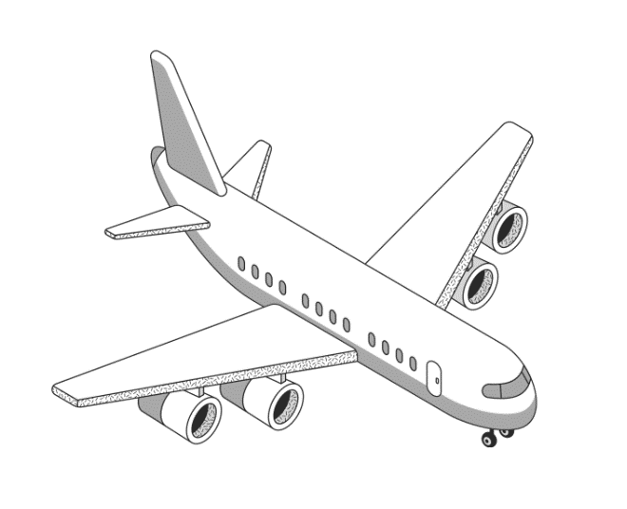
Hình 1. Máy bay đang bay trên bầu trời
Câu 2 (2,0 điểm): Bảng thông tin dưới đây quy định tốc độ tối đa cho các phương tiện giao thông với trọng lượng khác nhau.
Bảng 1. Bảng quy định tốc độ tối đa cho các loại phương tiện giao thông
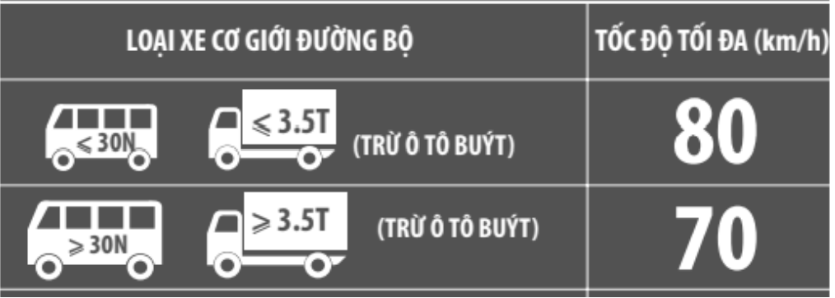
- Em hãy giải thích vì sao xe có trọng tải lớn thì tốc độ tối đa phải nhỏ hơn so với xe cùng loại có trọng tải nhỏ hơn.
- Từ đó, em hãy đưa ra ít nhất hai lưu ý khi tham gia giao thông trên đường.
Câu 3 (3,0 điểm):
- Phát biểu và viết biểu thức của Định luật II Newton.
- Áp dụng: Có 4 vật A, B, C, D có khối lượng khác nhau nhưng chịu tác dụng của lực có cùng một độ lớn như hình minh họa dưới.
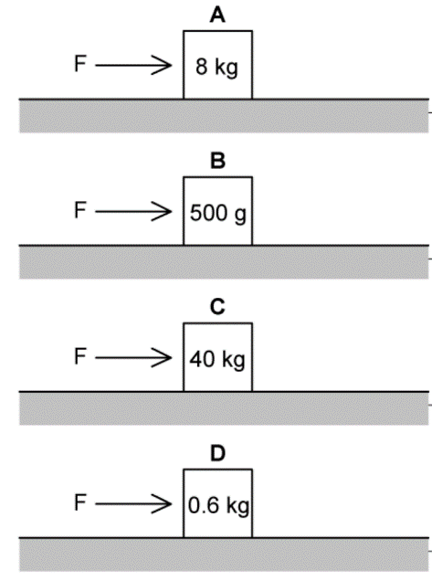
Em hãy sắp xếp gia tốc mà mỗi vật thu được sau khi có lực tác dụng theo thứ tự tăng dần vào các ô dưới đây.
Độ lớn gia tốc | Vật
Gia tốc nhỏ nhất
Gia tốc lớn nhất

- Siêu xe Pininfarina Battista sản xuất tại Italy, được trang bị khả năng động học nâng cao nhờ gói khí động học riêng biệt, có khối lượng khoảng 2000 kg và đang là siêu xe tăng tốc nhanh nhất thế giới khi chỉ cần 2 giây để tăng tốc từ 0 đến 28 m/s. Lực để tạo ra gia tốc cho xe trong trường hợp này là bao nhiêu? Bỏ qua ma sát trong trường hợp này.
Câu 4 (2,0 điểm): Trong một trận bóng chuyền, vận động viên nhảy lên cao để đập giao bóng ở độ cao h = 3 m so với mặt đất và đập bóng theo phương ngang với vận tốc v₀ = 20 m/s (như hình minh họa dưới). Lấy g = 10 m/s² và bỏ qua lực cản không khí.
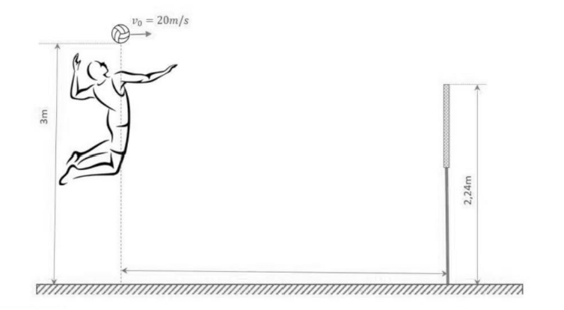
Hình 2. Vận động viên bóng chuyền đang đập bóng
- Tầm bay xa của trái bóng phụ thuộc vào những yếu tố nào?
- Tìm thời gian bóng chuyển động và tầm bay xa của bóng.
Câu 5 (2,0 điểm): Lực đẩy Archimedes quyết định đến sự nổi hay chìm của một vật. Một vật có dạng hình lập phương nặng 1 kg, mỗi cạnh của hộp dài 10 cm. Nhúng vật vào trong nước nguyên chất có khối lượng riêng là 1000 kg/m³. Cho g = 10 m/s².
- Tính lực đẩy Archimedes tác dụng lên vật nếu nhúng chìm vật hoàn toàn trong nước.
- Khi thả vật này vào trong nước, thì vật sẽ nổi lên, chìm xuống hay lơ lửng trong nước? Giải thích.
HẾT
Ghi chú: Cán bộ coi không giải thích gì thêm. Học sinh không sử dụng tài liệu.

SỞ GIÁO DỤC VÀ ĐÀO TẠO  TRƯỜNG TiH, THCS, THPT NAM MỸ  ĐỀ CHÍNH THỨC  (Đề có 3 trang) | ĐỀ KIỂM TRA CUỐI HỌC KÌ I  NĂM HỌC: 2023 - 2024  Môn: Vật lí – Khối 10 – Mã đề: 002  Thời gian làm bài: 45 phút  (Không kể thời gian phát đề)

Câu 1 (1,0 điểm): Một máy bay chở khách đang bay trên bầu trời (như hình minh họa dưới).
Em hãy biểu diễn và gọi tên các lực tác dụng lên máy bay.
Hình 1. Máy bay đang bay trên bầu trời
Câu 2 (2,0 điểm): Bảng thông tin dưới đây quy định tốc độ tối đa cho các phương tiện giao thông với trọng lượng khác nhau.
Bảng 1. Bảng quy định tốc độ tối đa cho các loại phương tiện giao thông
- Em hãy giải thích vì sao xe có trọng tải lớn thì tốc độ tối đa phải nhỏ hơn so với xe cùng loại có trọng tải nhỏ hơn.
- Từ đó, em hãy đưa ra ít nhất hai lưu ý khi tham gia giao thông trên đường.
Câu 3 (3,0 điểm):
- Phát biểu và viết biểu thức của Định luật II Newton.
- Áp dụng: Có 4 vật A, B, C, D có khối lượng khác nhau nhưng chịu tác dụng của lực có cùng một độ lớn như hình minh họa dưới.
Em hãy sắp xếp gia tốc mà mỗi vật thu được sau khi có lực tác dụng theo thứ tự giảm dần vào các ô dưới đây.
Độ lớn gia tốc | Vật
Gia tốc lớn nhất
Gia tốc nhỏ nhất

- Siêu xe Pininfarina Battista sản xuất tại Italy, được trang bị khả năng động học nâng cao nhờ gói khí động học riêng biệt, có khối lượng khoảng 2000 kg và đang là siêu xe tăng tốc nhanh nhất thế giới khi chỉ cần 2 giây để tăng tốc từ 0 đến 30 m/s. Lực để tạo ra gia tốc cho xe trong trường hợp này là bao nhiêu? Bỏ qua ma sát trong trường hợp này.
Câu 4 (2,0 điểm): Trong một trận bóng chuyền, vận động viên nhảy lên cao để đập giao bóng ở độ cao h = 2,5 m so với mặt đất và đập bóng theo phương ngang với vận tốc v₀ = 15 m/s (như hình minh họa dưới). Lấy g = 10 m/s² và bỏ qua lực cản không khí.
V₀ = 15 m/s
3,5 m
Hình 2. Vận động viên bóng chuyền đang đập bóng
- Tầm bay xa của trái bóng phụ thuộc vào những yếu tố nào?
- Tìm thời gian bóng chuyển động và tầm bay xa của bóng.
Câu 5 (2,0 điểm): Lực đẩy Archimedes quyết định đến sự nổi hay chìm của một vật. Một vật có dạng hình lập phương nặng 1 kg, mỗi cạnh của hộp dài 12 cm. Nhúng vật vào trong nước nguyên chất có khối lượng riêng là 1000 kg/m³. Cho g = 10 m/s².
- Tính lực đẩy Archimedes tác dụng lên vật nếu nhúng chìm vật hoàn toàn trong nước.
- Khi thả vật này vào trong nước, thì vật sẽ nổi lên, chìm xuống hay lơ lửng trong nước? Giải thích.
HẾT
Ghi chú: Cán bộ coi không giải thích gì thêm. Học sinh không sử dụng tài liệu.

